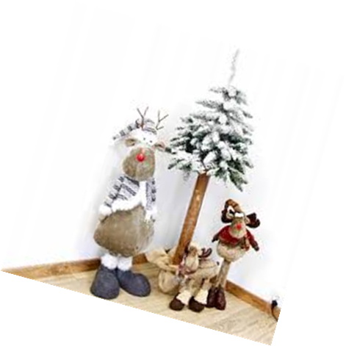

Regulamin konkursu na ,,Najładniejszy Stroik Bożonarodzeniowy’’
1.Organizatorem konkursu jest Wójt Gminy Wilczyce i Gminna Biblioteka Publiczna w Wilczycach
2.Postanowienia ogólne konkursu:
- Regulamin dostępny jest na stronie internetowej Organizatorów: www.gbpwilczyce.pl oraz na stronie Urzędu Gminy w Wilczycach: www.wilczyce.pl,
- Przedmiotem konkursu jest wykonanie stroika bożonarodzeniowego
Cele konkursu:
- Kultywowanie tradycji związanych z tematyką Bożego Narodzenia
- Podtrzymanie zwyczaju własnoręcznego wykonywania stroików
- Pobudzanie aktywności twórczej wśród mieszkańców Gminy Wilczyce
- Rozwijanie wrażliwości artystycznej
3.Zasady konkursu:
- Konkurs przeznaczony jest dla mieszkańców Gminy Wilczyce i rozpatrywany będzie w trzech kategoriach wiekowych
- Dzieci do lat 12
- Dzieci i młodzież od 13-17 lat
- Dorośli powyżej lat 18
- W każdej kategorii przyznane zostaną 3 nagrody: I, II i III miejsce
- Laureaci otrzymają nagrody rzeczowe i dyplomy
- Stroiki muszą być wykonane indywidualnie, nie będą oceniane prace wykonane grupowo
- Warunkiem uczestnictwa w konkursie jest:
- Wykonanie stroika bożonarodzeniowego o dowolnej wielkości i kształcie
- Dopuszcza się wykonanie stroika dowolną techniką plastyczną
- Preferowane będzie użycie naturalnych materiałów do wykonania stroika
- Dostarczenie stoika do siedziby Gminnej Biblioteki Publicznej w nieprzekraczalnym terminie do dnia 16.12.2020 wraz ze zgodą na przetwarzanie danych osobowych oraz wizerunku uczestnika. Formularz zgody dostępny jest na stronie Organizatorów: www.wilczyce.pl i www.gbpwilczyce.pl i stanowi załącznik do regulaminu konkursu
5.Postanowienia końcowe
- Uczestnicy konkursu wyrażają zgodę na podanie, przetwarzanie i publikowanie w mediach oraz na stronach internetowych Organizatorów swoich danych osobowych
- Organizatorzy mają prawo wykorzystać zdjęcia stroików do celów promocyjnych
- Wykonane stroiki przechodzą na własność Gminnej Biblioteki Publicznej w Wilczycach na cel stworzenia wystawki oraz dekoracji siedziby biblioteki
- O wynikach konkursu i wręczeniu nagród uczestnicy poinformowani zostaną na stronach internetowych biblioteki i Urzędu Gminy w Wilczycach
- Szczegółowe informacje można uzyskać poprzez kontakt telefoniczny 158377472 lub 506369809

